Adroddiad yr Adolygiad Cyflog Cyfartal
Mawrth 2019

- Cyd-destun

  - Diben yr adolygiad cyflog cyfartal yw nodi a oes unrhyw anghydraddoldebau gwirioneddol neu bosibl yn ymwneud â chyflog o fewn y sefydliad, ac os oes, cymryd camau i fynd i’r afael â’r rhain.

  - Yn arbennig, rydym am wirio nad ydym yn gwahaniaethu’n uniongyrchol neu’n anuniongyrchol yn erbyn unrhyw weithiwr neu grŵp o weithwyr drwy’n systemau cyflog.

  - Mae’r archwiliad yn cwmpasu’r 9 nodwedd warchodedig fel y’u nodwyd gan Ddeddf Cydraddoldeb 2010, sef:

- Rhywedd
- Oedran
- Anabledd
- Hil
- Ailbennu rhywedd
- Beichiogrwydd neu famolaeth
- Crefydd neu gred
- Cyfeiriadedd rhywiol
- Priodas a phartneriaeth sifil

- Amcanion yr adolygiad

  - Amcanion yr adolygiad yw:

- Sicrhau bod ein systemau cyflog ni’n dryloyw
- Sicrhau bod gweithwyr yn derbyn cyflog cyfartal am waith cyfartal
- Nodi ac egluro’r rhesymau dros unrhyw wahaniaethau mewn cyflog
- Nodi ac adrodd ar ein bwlch cyflog

- Bwlch cyflog rhwng y rhywiau

  - Ers mis Ebrill 2017, mae’n ofynnol i sefydliadau â 250 a mwy o weithwyr gyhoeddi eu bwlch cyflog rhwng y rhywiau. Er nad ydym ni’n dod o dan gwmpas y ddeddfwriaeth hon gan fod gennym lai na 250 o weithwyr, rydym yn teimlo ei bod yn arfer da cynnwys data cyflog y ddau ryw fel rhan o’n harchwiliad cyflog cyfartal.

  - Ym mis Mawrth 2019 mae ein Bwlch Cyflog rhwng y Rhywiau yn 15.58%. Mae hyn ychydig yn well na ffigur Ionawr 2018 sef 16.46%.

3.3 Mae’r cyfartaledd cenedlaethol (y DU) yn 18.4% ar hyn o bryd. Cyfartaledd y sector cyhoeddus yw 14.2%.

  - Pan edrychwn ar y manylion mewn chwarteli gwelwn mai menywod sydd yn 65 y cant o’r swyddi yn y chwartel uchaf, ond menywod hefyd sydd yn 84 y cant o’r swyddi yn y chwartel isaf.

  - Mae’n werth nodi, fodd bynnag, bod symudiad i’r cyfeiriad cywir wedi bod yn y 12 mis diwethaf, gan fod menywod yn arfer cyfrif fel 91.3 y cant o’r chwartel isaf.
Chwarteli cyflog
(Faint o ddynion a menywod sydd ym mhob chwartel o’n cyflogres)
Chwartel uchaf
Dynion | 35%
Menywod | 65%
Chwarter canol uchaf
Dynion | 35%
Menywod | 65%
Chwarter canol isaf
Dynion
Menywod | 29%
 | 71%
Chwartel isaf
Dynion | 16%
Menywod | 84%

- Cyflog cyfartal
Gwaith cyfwerth
4.1 Cymharwyd cyflogau dynion a menywod ar bob gradd gyflog yn y sefydliad. Fel yn y blynyddoedd a fu, ystyriwyd mai dyma’r ffordd orau o gymharu gwaith tebyg.
4.2 Mae’r graffiau isod yn dangos cyflogau dynion a menywod ar bob gradd, a faint o amser maent wedi bod ar y radd honno.
4.3 Gall y pwyntiau ar y graff gynrychioli mwy nag un person lle maent yn gorgyffwrdd. Mae’r tabl yn atodiad 2 yn dangos yr union rifau.
4.4 Yr hyn sy’n digwydd fel arfer yn Gofal Cymdeithasol Cymru yw penodi gweithwyr newydd ar bwynt cyntaf (isafswm) y radd gyflog berthnasol.
4.5 Gallai eithriadau i hyn gynnwys sefyllfaoedd lle:
- Mae aelod cyfredol o staff yn cael dyrchafiad i swydd gradd uwch yn y sefydliad a bod y bandiau cyflog yn gorgyffwrdd;
- Mae aelod staff wedi ymuno â’r sefydliad o dan drefniadau TUPE, sy’n anrhydeddu’r cyflog roeddent arno wrth drosglwyddo;
- Rydym wedi cael anawsterau denu a recriwtio ymgeiswyr i swydd ar waelod yr ystod a hysbysebwyd, gan arwain at drafodaeth am y cyflog cychwynnol.
4.6 Yn gyffredinol, byddem yn disgwyl gweld cyflogau’n cynyddu gyda hyd gwasanaeth, waeth beth fo rhywedd y gweithiwr.

Dadansoddiad yn ôl gradd

A1: Dadansoddiad  Mae A1 yn cynnwys 18 o fenywod mewn swydd a 3 dyn. Cymhareb y llynedd oedd 13:0.  Mae’r cyflogau’n adlewyrchu hyd gwasanaeth. | 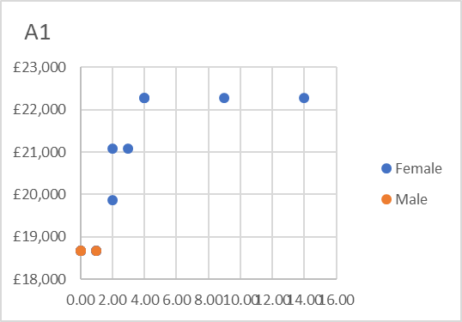
A2: Dadansoddiad  Mae A2 yn cynnwys 19 o fenywod a 6 dyn.  Mae’r cyflogau’n adlewyrchu hyd gwasanaeth, gyda dau eithriad:  Penodwyd un fenyw i frig y raddfa. Roedd hon yn swydd y cawsom drafferth recriwtio iddi, gan dderbyn dim ond un cais gan ymgeisydd oedd â llawer o wybodaeth a phrofiad. Penderfynwyd, felly, penodi ar frig y raddfa.  Gosodwyd gweithiwr benywaidd arall a symudodd i swydd A2 o swydd A1 lle’r oedd ar frig y raddfa honno ar bwynt uwch gan fod y graddfeydd cyflog yn gorgyffwrdd. | 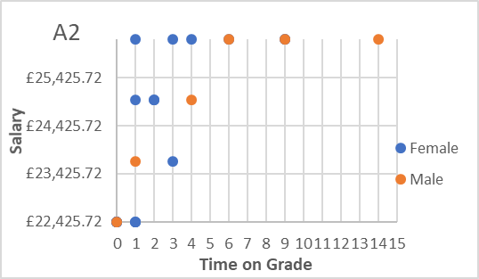
A3: Dadansoddiad  Mae A3 yn cynnwys deuddeg menyw a phum dyn mewn swydd.  Yn achos y menywod, mae’r cyflog yn cyd-fynd â hyd gwasanaeth.  Dylid nodi’r canlynol mewn perthynas â gweithwyr gwrywaidd:  - Dechreuodd un gweithiwr gwrywaidd ar drydydd pwynt y raddfa. Trafodwyd a chytunwyd ar hyn ar sail ei gyflog mewn swydd / sefydliad blaenorol.  - Cafodd un gweithiwr gwrywaidd ei ailraddio ar ôl gwerthusiad swydd a’i roi ar bwynt uwch gan ei fod eisoes ar bwynt uchaf A2.  - Penodwyd un gweithiwr gwrywaidd i swydd A3 ar bwynt uwch gan ei fod eisoes ar bwynt uchaf A2. | 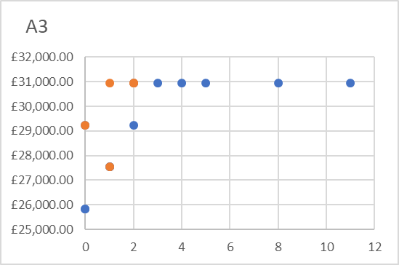
Dadansoddiad B1:  Mae B1 yn cynnwys 12 menyw a 8 dyn.  Mae’r cyflogau’n gyson â hyd gwasanaeth gyda thri eithriad:  Penodwyd un gweithiwr benywaidd i frig y raddfa. Ail-hysbysebwyd y swydd hon ar ôl methu â recriwtio’r tro cyntaf. Dim ond ychydig o ymgeiswyr a wnaeth gais yr ail waith gyda’r ymgeisydd a ffafriwyd yn symud o swydd â chyflog uwch na brig ein graddfa ni. Penderfynwyd penodi ar frig y raddfa am y rhesymau hyn.  Ail-werthuswyd swydd un gweithiwr benywaidd yn dilyn cais drwy ein cynllun gwerthuso swyddi. Roedd deiliad y swydd eisoes ar bwynt uchaf A3, a chafodd y gwerthusiad swydd ei ôl-ddyddio flwyddyn. Fe’i gosodwyd ar drydydd pwynt B1 felly.  Penodwyd un gweithiwr gwrywaidd i ail bwynt graddfa B1 ar ôl symud o swydd A3. | 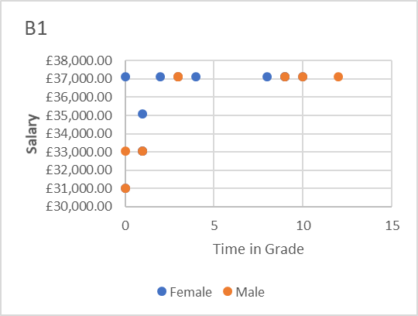
Dadansoddiad B2:  Mae B2 yn cynnwys 13 o fenywod a 4 dyn.  Penodwyd dau weithiwr gwrywaidd i drydydd pwynt B2.  Roedd y ddau yn symud o swyddi mewn sefydliadau eraill a oedd â chyflogau uwch na’r trydydd pwynt. Trafodwyd a chytunwyd ar gyflog trydydd pwynt. | 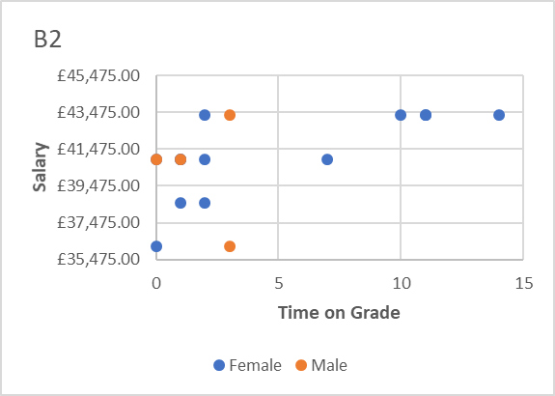
Dadansoddiad C1:  Mae C1 yn cynnwys 9 o fenywod a 6 dyn.  Mae’r cyflogau’n gyson â hyd gwasanaeth, ac eithrio un fenyw a benodwyd ar frig y raddfa.  Roedd ei chyflog yn ei swydd flaenorol mewn sefydliad arall ychydig yn is na brig ein graddfa ni. | 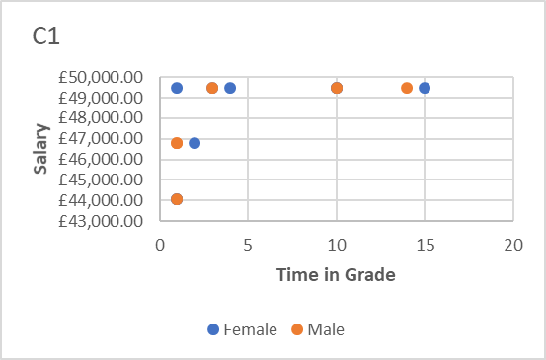
Dadansoddiad C2:  Mae C2 yn cynnwys 3 menyw a 3 dyn. Cafodd un gweithiwr benywaidd a gafodd ei chyfrif yma ei throsglwyddo ar drefniant TUPE ar gyfradd gyflog sy’n uwch na brig ein graddfa ni. | 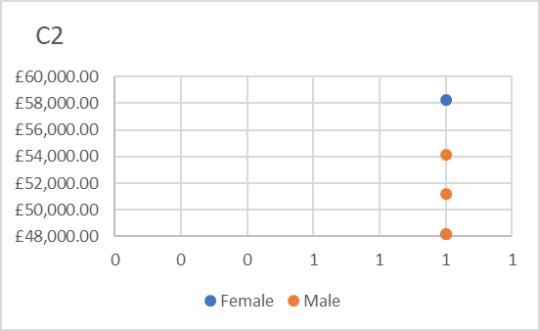

Dadansoddiad D:  Mae D yn cynnwys dwy fenyw ac un dyn mewn swydd. Mae’r tri gweithiwr ar frig y raddfa gyflog.  Mae’r cynnydd yng nghyflog y gweithiwr gwrywaidd yn adlewyrchu tâl ychwanegol parhaus am gyfrifoldebau ychwanegol fel dirprwy brif weithredwr. Daw hyn i ben ar 31 Mawrth 2019 | 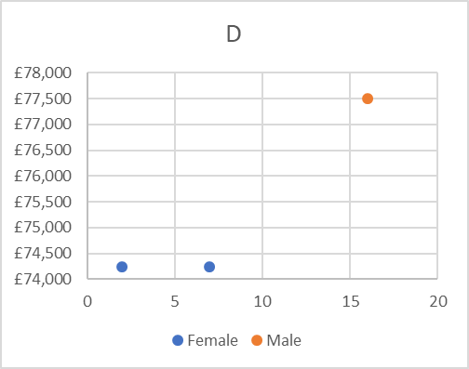

- Cyflogau cyfartalog yn ôl gradd

5.1 Mae’r cyflogau cyfartalog yn ôl gradd fel a ganlyn:
Gradd | Cyflog cyfartalog dyn | Cyflog cyfartalog menyw | Amrywiad
Prif Swyddog Gweithredol | amh | 113,333 | -
D | 77,509 | 74,249 | +4.2% (dynion)
C2 | 51,167 | 53,529 | + 4.6% (menywod)
C1 | 47,688 | 47,990 | + 0.6% (menywod)
B2 | 40,345 | 41,123 | + 1.9% (menywod)
B1 | 35,342 | 35,766 | +1.2% (menywod)
A3 | 29,923 | 29,243 | + 2.3% (dynion)
A2 | 24,956 | 23,107 | + 7.5% (dynion)
A1 | 18,673 | 19,741 | +5.7% (menywod)

5.2 Mae’r Comisiwn Cydraddoldeb a Hawliau Dynol yn awgrymu y dylid ymchwilio ymhellach i amrywiadau o bump y cant neu fwy.
5.3 Mae’r ffigurau’n dangos ein bod ni uwchlaw’r gyfradd oddefiant yng ngraddau A2 a A1. Ar ôl ymchwilio gwelwyd bod yr amrywiad yn cyd-fynd â hyd gwasanaeth yn y swyddi hynny.

- Nodweddion gwarchodedig eraill
Oedran
6.1 Mae’r tabl cyflog cyfartalog yn ôl oedran yn dangos bod cyflogau’n dueddol o gynyddu gydag oedran yn y sefydliad. Nid yw hyn yn annisgwyl o ystyried bod ein datblygiad cyflog yn gynyddrannol ac yn gysylltiedig â hyd gwasanaeth.
6.2 Yn ôl y Swyddfa Ystadegau Gwladol, mae’r duedd gyffredinol ymysg gweithwyr y DU fel arfer yn gweld cyflogau cyfartalog yn dechrau gostwng pan fydd pobl yn troi’n 50 oed. Nid dyma’r duedd yma, gyda mwy o weithwyr hŷn yn gweithio ar y graddau uwch.

 | Gofal Cymdeithasol Cymru
Oedran | Dynion | Menywod
18-21 | amh | £18,673
22-29 | £18,673 | £22,280
30-39 | £32,562 | £30,669
40-49 | £36,463 | £41,447
50-59 | £45,863 | £43,657
60+ | £52,957 | £113,333

Anabledd

6.3 Mae 4.8% o’n gweithlu wedi datgan anabledd, ac mae eu cyflogau’n gyson â hyd gwasanaeth mewn gradd. Nid oes tystiolaeth i ddangos bod gweithwyr yn cael eu talu’n wahanol ar sail eu hanabledd.

Hil

6.4 Mae 59% o’r gweithlu wedi datgan eu hethnigrwydd. O’r rhain, nododd 56% eu hunain fel pobl Wyn neu Wyn-Cymreig a 3.2% eu hunain fel Du Affricanaidd, Du Caribïaidd a Gwyn Asiaidd. Nid oes tystiolaeth i ddangos bod gweithwyr yn cael eu talu’n wahanol ar sail eu hil.

Crefydd neu gred

6.5 Nid yw 38.4% wedi datgan eu crefydd / cred. O’r rhai sydd wedi, nid oes tystiolaeth i ddangos bod gweithwyr yn cael eu talu’n wahanol ar sail eu crefydd neu gred.
Cyfeiriadedd rhywiol
6.6 Nid yw 39% o weithwyr wedi datgan eu cyfeiriadedd rhywiol. O’r rhai sydd wedi, nid oes tystiolaeth i ddangos bod gweithwyr yn cael eu talu’n wahanol ar sail eu cyfeiriadedd rhywiol.
Priodas a phartneriaeth sifil
6.7 Nid oes tystiolaeth i ddangos bod gweithwyr yn cael eu talu’n wahanol ar sail eu statws priodasol.

Beichiogrwydd neu famolaeth
6.8 Adeg yr adroddiad, roedd 2.4% o’n gweithlu’n feichiog neu ar absenoldeb mamolaeth. Mae ein polisi cynyddrannol yn sicrhau bod staff yn parhau i dderbyn eu cynyddrannau cyflog blynyddol pan fyddant ar absenoldeb mamolaeth. Mae hyn yn sicrhau nad yw bod ar absenoldeb mamolaeth yn effeithio’n negyddol ar gyflog gweithwyr o gwbl.

Ailbennu rhywedd
6.9 Gan nad oes unrhyw weithwyr wedi datgan eu bod wedi ailbennu eu rhywedd nid oes unrhyw ddata cymharu ar gael.

Atodiad 1

 |  | Nifer y staff ar bob pwynt
Pwynt Graddfa | Cyflog | Menywod | Dynion
A1.1 | £18,673.14 | 11 | 3
A1.2 | £19,874.70 | 1 | 0
A1.3 | £21,076.26 | 3 | 0
A1.4 | £22,276.80 | 3 | 0
A2.1 | £22,425.72 | 9 | 1
A2.2 | £23,690.52 | 1 | 1
A2.3 | £24,955.32 | 3 | 1
A2.4 | £26,221.14 | 6 | 3
A3.1 | £25,843.74 | 2 | 0
A3.2 | £27,543.06 | 2 | 1
A3.3 | £29,243.40 | 2 | 1
A3.4 | £30,942.72 | 6 | 3
B1.1 | £31,014.12 | 1 | 1
B1.2 | £33,051.06 | 2 | 2
B1.3 | £35,088.00 | 1 | 0
B1.4 | £37,123.92 | 8 | 5
B2.1 | £36,184.50 | 1 | 1
B2.2 | £38,562.12 | 2 | 0
B2.3 | £40,939.74 | 5 | 2
B2.4 | £43,317.36 | 5 | 1
C1.1 | £41,351.82 | 0 | 0
C1.2 | £44,068.08 | 2 | 1
C1.3 | £46,783.32 | 1 | 2
C1.4 | £49,498.56 | 6 | 3
C2.1 | £45,230.88 | 0 | 0
C2.2 | £48,199.08 | 1 | 1
C2.3 | £51,167.28 | 0 | 1
C2.4 | £54,134.46 | 1 | 1
 |  | 1 yn uwch na brig y raddfa
D.1 | £62,028.24 | 0 | 0
D.2 | £66,102.12 | 0 | 0
D.3 | £70,174.98 | 0 | 0
D.4 | £74,248.86 | 2 | 1
CEO | £113,333.22 | 1 | 0

Atodiad 2
Proffil amrywiaeth y sefydliad
Cyfanswm staff: 125 (Mawrth 2019)
Rhywedd | %
Dynion | 28.8%
Menywod | 71.2%
Oedran
18-21 | 1.6%
22-29 | 14.4%
30-39 | 44%
40-49 | 24%
50-59 | 12.8%
60+ | 3.2%
Crefydd
Anffyddiwr | 7.2%
Agnostig | 4%
Catholig | 0.8%
Cristion | 27.2%
Mwslim | 1.6%
Dim | 20.8%
Gwell gen i beidio ag ateb / heb ddatgan | 38.4%
Cyfeiriadedd rhywiol
Deurywiol | 0.8%
Heterorywiol | 58.4%
Cyfunrywiol | 1.6%
Gwell gen i beidio ag ateb / heb ddatgan | 39.2%
Anabledd
Oes | 4.8%
Nac oes | 58.4%
Gwell gen i beidio ag ateb / heb ddatgan | 36.8%
Hil
Du Affricanaidd | 1.6%
Du Caribïaidd | 0.8%
Gwyn Asiaidd | 0.8%
Gwyn | 50.4%
Gwyn – Cymreig | 5.6%
Gwell gen i beidio ag ateb / heb ddatgan | 40.8%
Partneriaeth Sifil / Priod
Ydw | 34.4%
Nac ydw | 25.6%
Gwell gen i beidio ag ateb / heb ddatgan | 40%
Rhywedd yr un fath â rhywedd fy ngeni
Ydi | 57.6%
Nac ydi | 0
Gwell gen i beidio ag ateb / heb ddatgan | 42.4%

